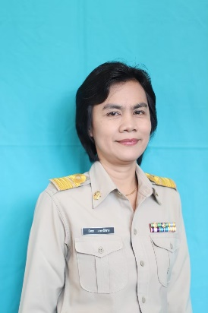
แบบบันทึกองค์ความรู้รายบุคคล

1. ชื่อองค์ความรู้ “Customer Centric Innovation A Job to be Done Approach”
2. ชื่อเจ้าขององค์ความรู้ นางสาวนิตยา เกษตร์ภิบาล ศูนย์ศึกษาและพัฒนาชุมชนสระบุรี
3. ที่มาและเป้าหมายของการจัดการความรู้
ด้วยสถาบันการพัฒนาชุมชน ได้กำหนดดำเนินโครงการเสริมสมรรถนะบุคลากรสถาบันการพัฒนาชุมชน กิจกรรมที่ 1 การพัฒนาผู้ปฏิบัติงานด้านการพัฒนาทรัพยากรบุคคล ระหว่างวันที่ 9 มกราคม-18 พฤษภาคม 2566 โดยการเรียนรู้แบบ Online หลักสูตร “ Customer Centric Innovation A Job To Be Done Approach” และได้มอบหมายให้เจ้าหน้าที่ศูนย์ศึกษาและพัฒนาชุมชนสระบุรี เข้าร่วมเรียนรู้ จำนวน 3 คน
ซึ่งจากการเรียนรู้ครั้งนี้ ข้าพเจ้าเห็นว่าองค์ความรู้ และเครื่องมือที่ใช้ในหลักสูตร สามารถนำมาปรับใช้ในการพัฒนาตนเอง และพัฒนางานด้านต่าง ๆ ได้
4. วิธีการ/ขั้นตอน
เป็นการเรียนรู้ผ่านระบบ Online โดยวิทยากรจาก บริษัทแพคริมลีดเดอร์ชิป เซ็นเตอร์ จำกัด กำหนดดำเนินการระหว่างวันที่ 9 มกราคม – 9 พฤษภาคม 2566 ซึ่งใช้วิธีการ: บรรยายให้ความรู้ แบ่งกลุ่มระดมสมอง มอบโจทย์ราย ศพช. นัดหมายนำเสนอ ให้ข้อเสนอแนะ ปรับปรุง นำเสนอต่อผู้บริหาร จัดทำเอกสารสรุปผล
สรุปสาระสำคัญได้ดังนี้
วัตถุประสงค์
1.เรียนรู้แก่นความรู้และหัวใจที่ทุกคนในแวดวงนวัตกรรมและผู้ดูแลลูกค้าต้องรู้ เพื่อสร้าง Mindset สำหรับผู้สร้างนวัตกรรม-ทุกคนสามารถเป็นผู้สร้างนวัตกรรมที่ประสบความสำเร็จได้
2.เรียนรู้แนวคิด ทักษะ และเครื่องมือสำคัญที่ช่วยให้เข้าใจลูกค้าหรือผู้รับบริการอย่างลึกซึ้ง เพื่อการสร้างนวัตกรรมที่ประสบความสำเร็จ
3.เพิ่มเติม Framework ที่ผ่านการวิจัยแล้วว่า สามารถสร้างนวัตกรรมให้องค์กรที่ตอบโจทย์ความต้องการของลูกค้าอย่างแท้จริง
4.เชื่อมโยงแนวคิดสู่การนำไปสร้างนวักรรมขององค์กร ที่ทำให้ทุกคนในองค์กรสามารถเป็นส่วนหนึ่งของการสร้างนวัตกรรม

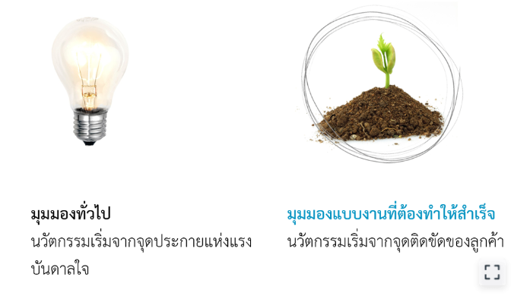
ปรับเปลี่ยนมุมมอง
ปรับเปลี่ยนมุมมอง จากมุมมองทั่วไป ที่คิดว่านวัตกรรมเริ่มจากจุดประกายแห่งแรงบันดาลใจ เป็น มุมมองแบบงานที่ต้องทำให้สำเร็จ ที่คิดว่า นวัตกรรมเริ่มจากจุดติดขัดของลูกค้า

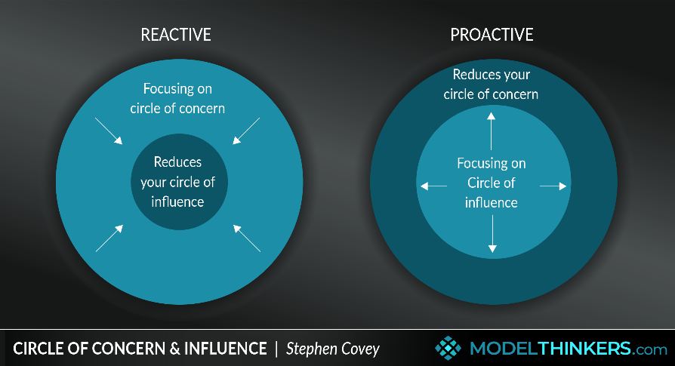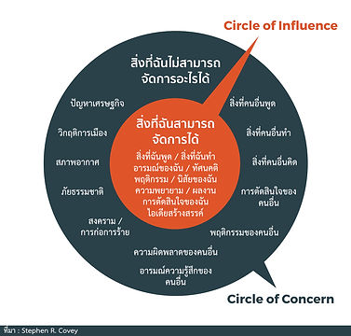
ปรับเปลี่ยน Mindset
คิดแบบ Proactive เน้น COI ไม่ใช่ COC คือ จะมุ่งพลังไปจดจ่อในสิ่งที่เรียกว่า Circle of Influence ซึ่งคือเรื่องที่อยู่ในอำนาจ อยู่ในการควบคุมของเราได้ Reactive จะมุ่งพลังไปจดจ่อในสิ่งที่เรียกว่า Circle of Concern ซึ่งเป็นเรื่องที่น่ากังวลใจแต่เค้าไม่สามารถ/ไม่มีอำนาจไปทำอะไรได้มาก เพราะมันไม่อยู่ในอำนาจที่เค้าจะไปควบคุมมันได้ (Out of Control)
Mindset ของผู้สร้างนวัตกรรม คือ “ทุกคนสามารถเป็นผู้สร้างนวัตกรรมที่ประสบความสำเร็จได้”โดยการเป็นคนที่ Proactive ซึ่งพฤติกรรมแบบ Proactive คือ เมื่อเจอสิ่งเร้าต่าง ๆ เช่น จุดติดขัด อุบัติเหตุ สิ่งที่ไม่คาดฝัน แล้วตอบสนองกับสถานการณ์นั้นอย่างมีสติ มีห้วงเวลาหยุดคิด ไม่ตอบโต้กับสิ่งที่เกิดไปด้วยอารมณ์ และมองหาทางเลือกแทนการมองที่อุปสรรค ปัญหา หรือ จมอยู่กับห้วงอารมณ์
“ผู้นำแบบ Proactive จะมองทางเลือก ผู้นำทั่วไปจะมองเห็นแต่อุปสรรค”

Team synergy
นวัตกรรม ให้ความสำคัญกับ Team synergy หมายถึง พลังในการทำงานร่วมกันภายในทีม จะเกิดขึ้นเมื่อทุกคนในทีมต่อยอดงานของกันและกัน ส่งเสริมงานกัน ผสานความต่าง มองหาข้อดีของกัน
3 ปัจจัยที่จะส่งเสริม synergy คือ
1. มีเป้าหมายเดียวกัน เป้าหมายมีความชัดเจน ท้าทาย
2. เอาใจเขามาใส่ใจเรา เปิดใจรับฟังกันและกัน กล้าที่จะบอกความต้องการ และใส่ใจความต้องการของทั้งตัวเราและทีม
3. เปิดโอกาสให้มีหลายทางเลือกในการคิด การตัดสินใจ
It starts with you
ทุกคนสามารถสร้างนวัตกรรมได้ด้วยการพัฒนาตัวเองให้เป็นคน Proactive มองหาทางออกมากกว่าจมอยู่กับปัญหาและใช้การเชื่อมโยงความคิด

Jobs To Be Done Framework
Jobs To Be Done เป็นการหาความต้องการที่แท้จริงของกลุ่มเป้าหมาย หรือลูกค้า เป็นความต้องการที่อยู่เบื้องลึกที่ซ่อนอยู่ในความต้องการต่าง ๆ ซึ่ง Jobs to Be Done Framework ได้แก่
1. หาจุดติดขัด : การใช้ผิดวัตถุประสงค์ งานที่ไม่อยากทำ การแก้ขัดชั่วคราว การไม่ยอมใช้/ไม่มีให้ใช้
2. ฟังเสียงที่ไม่ได้พูด
3. วางกรอบความคิด เพื่อค้นหาความต้องการที่แท้จริง
4. ออกแบบให้คนอยากจะใช้สิ่งที่เราทำด้วยตัวเขาเอง
การตัดสินใจเลือก สิ่งนั้นต้องตอบสนองความต้องการทั้งด้านการใช้งาน ด้านอารมณ์ และสังคม
5. ผลลัพธ์ที่ได้จากการจัดการความรู้
5.1 เทคนิคและแนวทางในการทำงาน
นำแนวคิดของผู้นำแบบ Proactive มาใช้ในการทำงาน คือ มองทางเลือก แทนที่จะมองเห็นแต่อุปสรรค
5.2 ปัจจัยแห่งความสำเร็จ
ให้ความสำคัญกับ Team synergy ให้คุณค่ากับความแตกต่าง คิดถึงข้อดีของคนอื่น

--------------------------------

